Índia - Butão & Nepal
Delhi - Udaipur - Jaipur - Agra - Thimpu - Paro - Kathmandu
16 dias

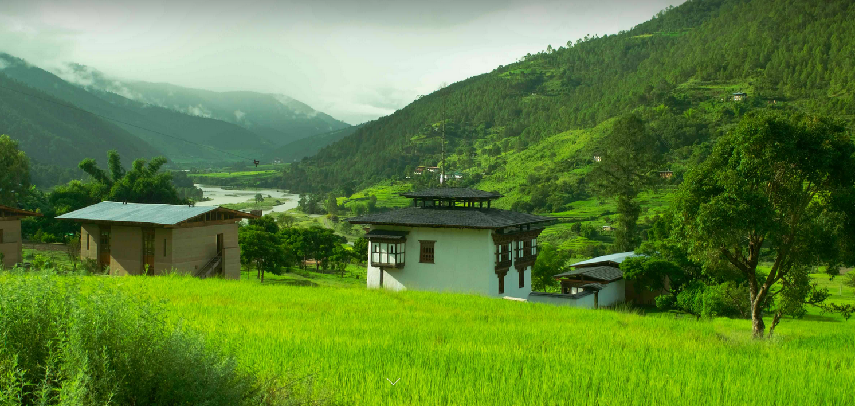

1º dia - Delhi
Chegada ao aeroporto Internacional Indira Gandhi. Recepção e traslado privativo ao hotel. Hospedagem por 2 noites, com café da manhã.

2º dia - Delhi
Pela manhã, passeio pela parte antiga da cidade. Visita ao memorial Mahatma Gandhi, a Jama Masjid, maior mesquita da Índia construída pelo imperador Shah Jahan no século XVIII, bairros residenciais e o Forte Vermelho. À tarde, visita a Nova Delhi para conhecer o Kutab Minar, o Mausoléu do Imperador Humayun e o moderno Templo Birla, o Palácio Rashtrapati Bahawan atual residência do presidente da Índia.

3º dia - Delhi - Udaipur
Após café da manhã, traslado privativo ao aeroporto para embarque com destino a Udaipur. Chegada, recepção e traslado privativo ao hotel. Hospedagem por 2 noites, com café da manhã. Essa região é conhecida como terra dos Rajás - reis e guerreiros rajputs - terra de sonhos e mitos com seu deserto de noites estreladas, belos palácios e imensas fortalezas.

4º dia - Udaipur
Pela manhã, visita ao complexo do Palácio de Udaipur, composto por majestosas construções com paredes cravejadas em pedras preciosas, belíssimos jardins com deslumbrantes fontes, que fazem desse cenário uma paisagem única e indescritível às margens do Lago Picchola. À tarde, agradável passeio pelo lago.

5º dia - Udaipur - Jaipur
Pela manhã bem cedo, traslado privativo ao aeroporto para embarque com destino a Jaipur. Chegada, recepção e traslado privativo ao hotel. Hospedagem por 2 noites , com café da manhã. Fundada em 1727 pelo Marajá Jai Singh, príncipe e astrônomo, Jaipur é capital do Rajastão e conhecida como Cidade Cor de Rosa. Passeio pelos principais pontos turísticos dessa colorida cidade, passando pelo Palácio do Marajá, Palácio dos Ventos e Observatório. No fim da tarde, pitoresco passeio de rickshaw pela parte antiga dessa charmosa cidade.

6º dia - Jaipur
Após café da manhã, visita ao Forte Amber, antiga capital do estado, onde se tem a oportunidade de subir até o topo da colina no dorso de um elefante. Visita ao Hall da Vitória. Tarde livre para desfrutar das atividades que o hotel oferece.

7º dia - Jaipur - Fatehpur Sikri - Agra - 235 km
Pela manhã, viagem com destino a Agra, aproximadamente seis horas e meia de viagem, com visita a Fatehpur Sikri antiga capital dos mongóis no século XVI e pode-se perceber pelas suas ruínas a grandiosidade desse império. Continuação para Agra, conhecida como a cidade do Taj Mahal, monumento do amor e da imaginação que representa a Índia em todo o mundo. Chegada e recepção. Hospedagem por 2 noites, com café da manhã.

8º dia - Agra
Após o café da manhã, visita panorâmica ao Taj Mahal, maravilhoso monumento em mármore branco construído pelo imperador Shah Jahan em homenagem a sua linda esposa, a princesa Mumtaz Mahal e levou 22 anos para ser finalizado. Em seguida visita à Forte Agra, construído em arenito avermelhado, na mais original forma das arquiteturas Islâmica e Hindu. Tarde livre, para desfrutar das diversas atividades que o hotel oferece ou percorrer as ruas principais do comércio, visitando pitorescas lojas de artesanato, tecelagens, bijuterias e joalherias.

9º dia - Agra - Delhi - 205 km
Após o nascer do sol, visita ao Taj Mahal. Em seguida, viagem com destino a Delhi (aprox.5 horas), passando por campos floridos de mostardas e outras situaçõespitorescas pelo caminho. Chegada a Delhi no fim da tarde. Hospedagem por 1 noite, com café da manhã.

10º dia - Delhi- Paro - Thimphu
Chegada ao aeroporto de Paro. Recepção e traslado ao hotel em Thimphu - aprox. 01h50. Durante o percurso, visita a um dos primeiros mosteiros do Butão, do séc. XVII, o Dzong Simtokha e que atualmente abriga o Instituto de Estudos da Linguagem e Cultura. Chegada e almoço no hotel. Opções de passeios: visita ao National Memorial Chorten, que possui arquitetura típica butanesa - incluindo um monastério, um templo e grandes “prayer weels”, objetos usados pelos butaneses para rezar, ao National Textile Museum, ao Folk Heritage Museum, ao National Library, ao convento Zilukha Nunnery ou uma caminhada pela rua principal de Thimphu e caso ainda haja tempo, visita a BBS Tower - que possui uma bela vista panorâmica do vale do Thimphu. Hospedagem por 1 noite, com todas as refeições.

11º dia - Thimphu - Paro
Pela manhã viagem em direção a Paro. Chegada e visita ao Museu Nacional situado em Ta Dzong, a Torre do Relógio, onde se pode observar uma bela introdução à rica tradição e cultura do Butão. Continuação para Paro Dzong, um forte construído em 1646. A partir de Dzong chega-se a Nyamai Zampa, tradicional ponte e em seguida, visita ao templo da cidade - construído em 1525 com lindas pinturas em suas paredes. Após o almoço, visita a Dumtse Lhakhang, com suas paredes decoradas. Continuação ao templo de Kyichu Lhakhang, acredita-se que tenha sido construído no ano 659 - um dos templos mais antigos do país. À noite, jantar especial. Hospedagem por 2 noites, com todas as refeições.

12º dia - Paro
Pela manhã, saída para passeio a um dos monumentos mais reverenciados do Butão, o Goemba Taktshang, mais conhecido como “Tigers Nest”. Esse mosteiro do século XVII foi construído na beira de um precipício de mais de 3 mil metros - tornando sua localização espetacular, e é um dos mosteiros budistas mais sagrados da região das montanhas Himalaias. O complexo atual foi construído no século XVII nas imediações da gruta onde o guru budista Padmasambhava meditou durante 3 anos, 3 semanas e 3 dias e que segundo a mitologia viajou desde Tibete, nas costas de um “tigre voador”. Este guru foi quem no século VIII d.C. introduziu o Budismo no Butão. A caminhada, de aproximadamente 4 a 5 horas, oferece vistas espetaculares do mosteiro. Para diminuir o esforço da escalada, mulas estarão à disposição. Após um delicioso pic nic, será possível relaxar em um spa, conhecer as ruínas do mais antigo e sagrado mosteiro budista do vale - o Drugyel Dzong ou passear pela rua principal de Paro.

13º dia - Paro - Katmandu
Café da manhã no hotel e traslado ao aeroporto para embarque com destino a Kathmandu. Chegada, recepção e traslado ao hotel. Explore as ruas medievais de Kathmandu, incluindo edifícios do século 16. Hospedagem por 3 noites.

14º dia - Kathmandu
Após o café da manhã, visita aos principais locais da Kathmandu ,incluindo Durbar Square, Teleju Temploe a Casa da Deusa Viva. Em seguida, visiteSwayambhunath, localizado no alto de umacolina com vista para Vale de Kathmandu. Saída para a cidade de Patan, conhecida pelas artese arquiteturafundada em250 dCeconhecida por suasbelas obrasembronze, prata e cobre. Muitos destespatrimôniospodem ser vistono novoMuseuPatan. Visite também oCampo de Refugiadostibetanospara assistir auma demonstraçãodetecelagem de tapetes.

15º dia - Kathmandu
Pela manhã, saída para Templo de Pashupatinath, o mais sagrado de todos ostemplos hindus.Antes de ir paraBoudhanath, os peregrinos tibetanos se encontram para uma caminhadaem torno da suastupabudista.Saída paraa cidade deBhaktapur,que possuiarquiteturamedievalabundante.

16º dia - Kathmandu
Após café da manhã, traslado privativo ao aeroporto.

Documentação necessária para portadores de passaporte brasileiro:
- Passaporte: com validade mínima de 6 meses da data de embarque e com mais duas folhas em branco
- Visto: é necessário visto
- Vacina: é necessário Certificado Internacional de Vacina contra febre amarela (11 dias antes do embarque)

Valores em dólares americanos por pessoa, sujeitos à disponibilidade e alteração sem aviso prévio.

